课题：第11课《地域联系方式、特点与作用分析》

一、单选题

1.（2015昌平二模）与海洋运输相比，铁路运输的特点

①运量大 ②运速快 ③受自然因素影响小 ④运费低

A①② B①③ C②③ D③④

2. 粤港澳大湾区是世界第四大湾区。一般而言,湾区经济发展主要经历了港口经济、工业经济、服务经济、创新经济四个阶段。2017年粤港澳大湾区建设上升为国家级战略，图为粤港澳大湾区城市群示意图。港珠澳大桥总长55千米，是迄今世界最长的跨海大桥，主体工程由6.7千米的海底沉管隧道和22.9千米的桥梁组成。沉管隧道是由预先制成的管道沉入开挖好的海底稳定地层、并连接而成的隧道。

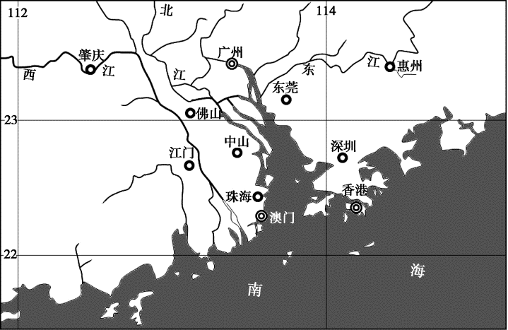

建设港珠澳大桥铺设海底沉管隧道难度大的原因是

A.经过海水较深的海沟 B.海底沉积物深厚、流动性强

C.位于环太平洋地震带 D.空气含盐高，腐蚀性强

3.（2017北京）下图为107国道邯郸——武汉段及其附近区域间图回答下题

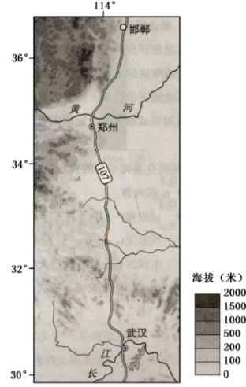

该段国道能够

1. 增加沿线商业网点数量 ②促进沿线地区人口流动

③缓解陇海铁路运输压力 ④促使省会城市空间形态呈带状分布

A①② B③④ C①③ D②④

三元桥建成于1984年，是北京市重要的交通节点。在2015年11月13日晚，进行“换梁疗伤（桥梁整体置换）”，整体置换工作仅仅持续了43小时。据此，回答第下题。

4. 三元桥的建设

A. 成为住宅区和工业区的界线 B. 导致中心商务区出现衰落

C. 促进了城市交通网络的完善 D. 根本解决了城区的交通拥堵

5. 三元桥的改造

A．是因为旧桥设计不合理，技术落后 B．以加宽桥面、增加引桥为主要工程

C．利用GIS、RS进行精确的空间定位 D．技术高、工期短，对交通影响较小

二、综合题（1～2题）

1.（2010北京卷）在全球化背景下，中国与多米尼加等拉丁美洲国家的经济交流合作不断深化列举该国主要交通运输方式，任选其一概述分布特点。（8分）

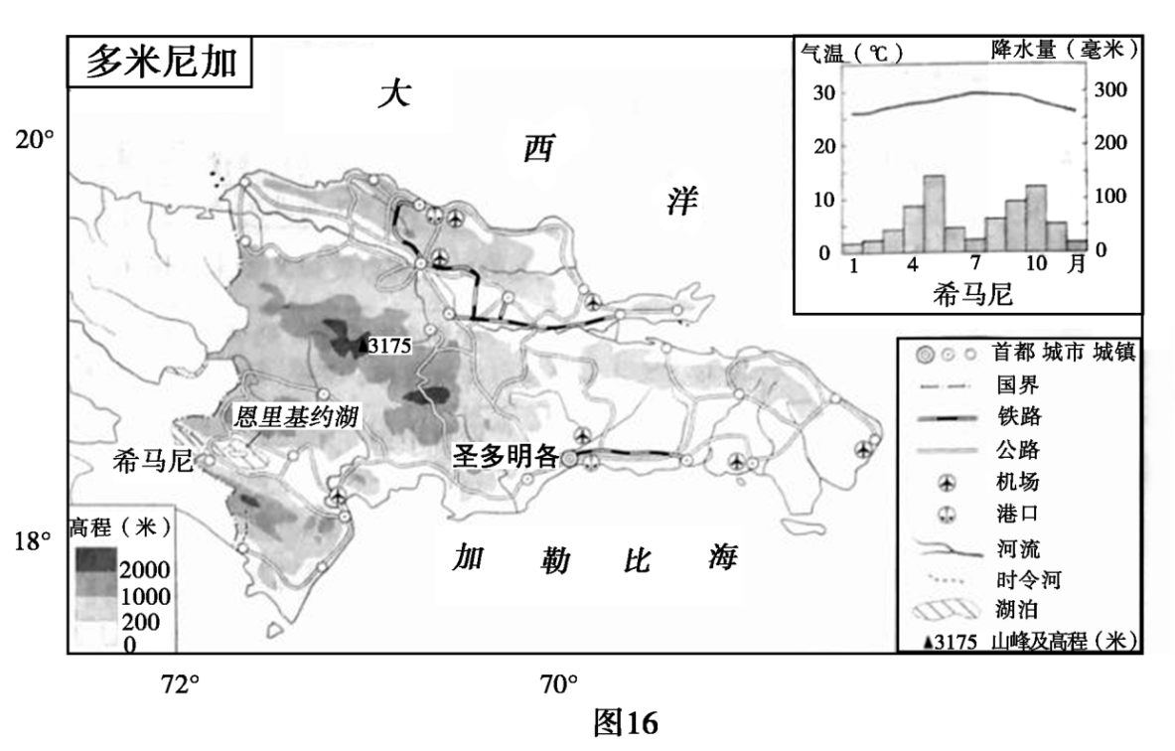

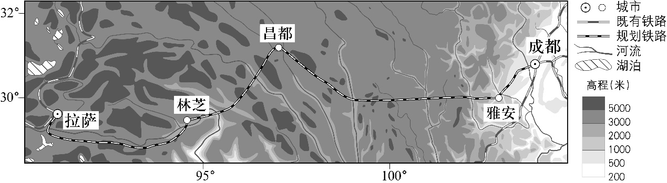2. （2019海淀期末）建设中的川藏铁路东起四川省成都市，途经雅安、昌都、林芝等地，最终抵达西藏自治区首府拉萨市。全线运营长度约1900km，累计爬升高度达16 000 m。铁路经过四川盆地、横断山区、青藏高原等地形区，所经区域地形条件极其复杂，堪称“最具挑战的铁路工程”。

说出铁路建成后对西藏带来的有利影响。（5分）

3. （2019朝阳二模）爱沙尼亚面积约4.5万平方千米，人口约131.3万人（2015年）。该国于2004年加入欧盟，近年来与俄罗斯经贸联系密切，经济进入高速增长阶段。爱沙尼亚主要工业部门有机械制造、电子、纺织和海产品与肉类加工业，农业以畜牧业为主，区域产业促进城市发展。塔林港封冻期短，且多深水码头。

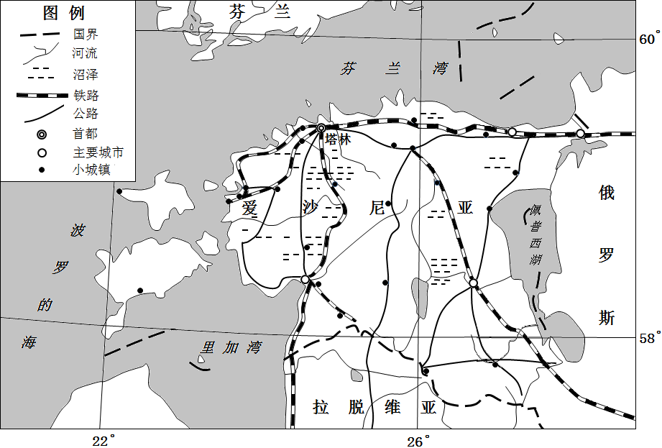

塔林港被视为爱沙尼亚最具发展潜力的港口，阐述其主要理由。（8分）